NetKeeper-2000（十兆型）
加密认证网关用户手册

请结合NetKeeper-2000加密认证网关用户手册使用，本手册介绍十兆型加密装置的差异功能。

南京南瑞集团公司信息通信技术分公司
- 产品介绍
十兆型设备分为两种，有线型和无线型，无线型面板回多出一个天线接口，可以直观区分。
十兆型设备面板介绍:
1、指示灯：从上到下分别为ENC、RUN、PWR
PWR灯：电源指示灯，有电常亮
RUN灯：系统运行灯，闪烁代表系统正常运行，常亮和常灭系统故障
ENC灯：无线模块指示灯，常灭没有找到无线模块，常亮无线模块存在，闪烁无线模块入网运行。
2、网口
十兆型有两个网口，分别为ETH1和ETH2，无线型多一个网口ETH3，该网口是一个无线虚拟口，未在面板上标准。十兆型的配置口和ETH1复用，地址仍然为11.22.33.44。
- 加密认证网关配置管理
2.1 无线配置
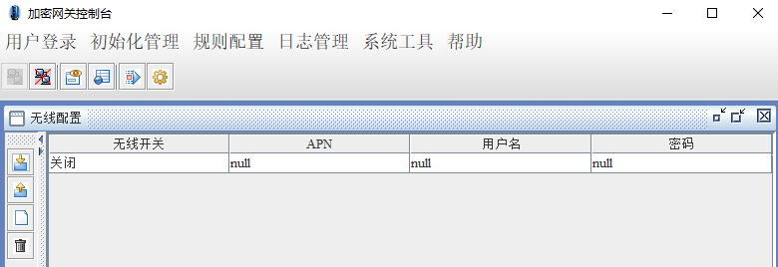
十兆型默认无线配置为关闭方式，在设备有无线模块的前提下，可以打开无线开关，一般电力APN网络需要APN、用户名、密码等设置，该设置需要和当地运营商或者电力公司运维人员索要，配置完成后上传配置后重启设备。
在打开无线开关后，无线模块正常工作时ENC灯闪烁，其他情况下，每隔30分钟，设备会重启一次。

